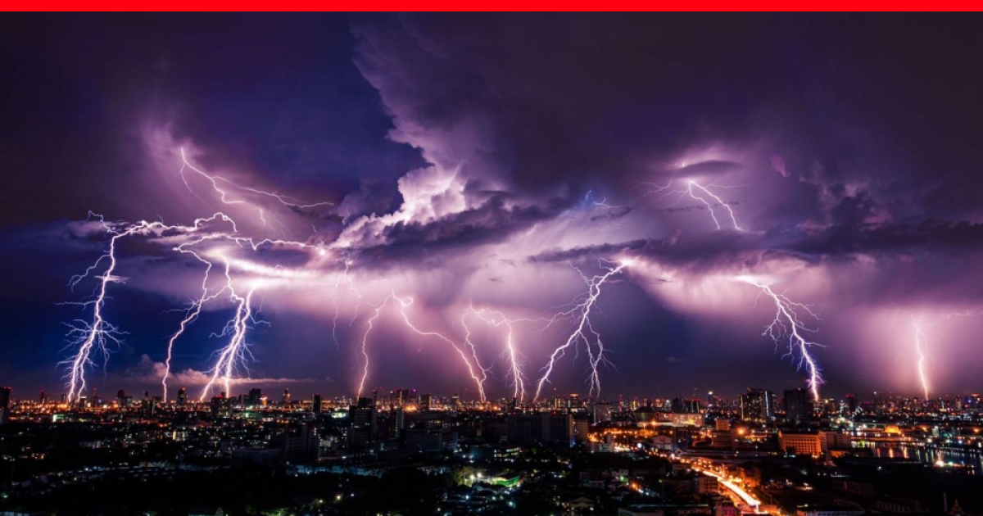**Осторожно гроза!**

Во время грозы нельзя:

Факторы риска с высокой степенью опасности:

* Купаться и контактировать с водой
* Касаться металлических конструкций



Ровная открытая местность

* Быстро передвигаться пешком или на открытом пространстве
* Ложиться на землю
* Укрываться в стоге сена
* Приближаться на расстояние ближе 30-50 м к отдельно стоящим высоким объектам

Если гроза настигла вас, то необходимо:

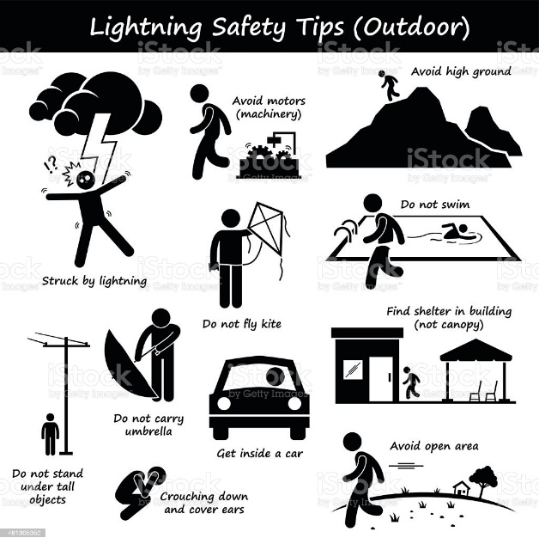В населенном пункте – укрыться в здании, закрыть сквозные отверстия, отключить по возможности все электроприборы

****В лесу - встать под низкое дерево

На открытом месте – укрыться в ложбине без кустов и деревьев

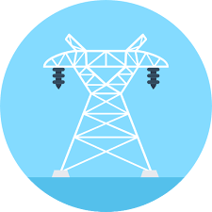Линии электропередач

Включенный мобильный телефон (даже если вы по нему не разговариваете)



Открытый зонт (из-за наличия в нем металлических спиц)

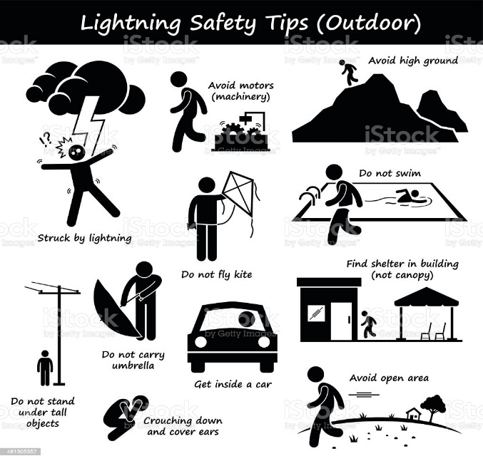

При нахождении в воде – срочно выйти на берег и покинуть пляж

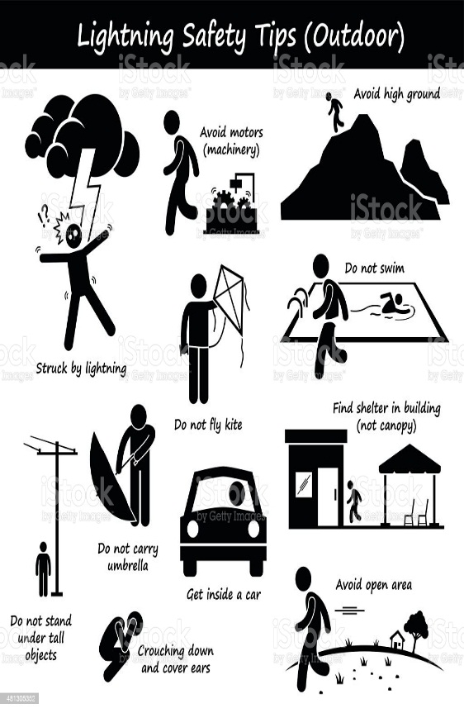В дороге – покинуть автомобиль, закрыть окна, включить подфарники, и не прикасаться к металлическим частям в машины

Инструктор противопожарной профилактики пожарной части Государственной противопожарной службыПЧ (поселок Солнечный) филиала казенного учреждения ХМАО-Югры «Центроспас-Югория» по Сургутскому району Е.А. Шибакова